RunaWFE. Руководство по установке и конфигурированию.
Версия 3.0
© 2004-2012, ЗАО “Руна”, материалы этого документа распространяется свободно на условиях лицензии GNU FDL. RunaWFE является системой с открытым кодом и распространяется в соответствии с LGPL лицензией (http://www.gnu.org/licenses/lgpl.html).

Как установить RunaWFE

Варианты распространения RunaWFE
RunaWFE распространяется в следующих вариантах:
- В виде специализированных дистрибутивов для конкретных операционных систем
- В виде исполнимых файлов java-машины.
- В исходных кодах.

Установка при помощи специализированных дистрибутивов для конкретных ОС
Специализированные дистрибутивы представляют собой инсталляционные пакеты для различных операционных систем (rpm/deb для Linux, установщик exe для Windows). Их можно скачать с портала sourceforge: http://sourceforge.net/projects/runawfe/filesПеречислим компоненты системы, которые можно установить при помощи специализированных дистрибутивов:
- Компоненты, относящиеся к клиентской части системы:
- Клиент (web-интерфейс)
- Графический редактор бизнес-процессов
- Симулятор бизнес-процессов
- Компонент, сигнализирующий о поступивших задачах
Компоненты, относящиеся к серверной части системы:
- RunaWFE – сервер
- Бот-станция
Механизм совместной работы компонентов:
На одном сервере запускается RunaWFE – сервер
На нескольких серверах могут быть запущены бот-станции
На клиентских компьютерах запускается браузеры или специальные компоненты, сигнализирующие о поступивших задачах. (В окне этого компонента открывается браузер, в который загружается web-интерфейс системы)
На клиентских компьютерах может быть запущен графический редактор бизнес-процессов, также на клиентских компьютерах может быть запущен симулятор бизнес-процессов.
Описание функциональности компонентов системы
RunaWFE – сервер содержит определения загруженных в него бизнес-процессов и выполняющиеся экземпляры бизнес-процессов.
Бот станции содержат ботов, которые периодически опрашивают RunaWFE – сервер.
Если выполняющиеся на RunaWFE – сервере экземпляры бизнес-процессов содержат задачи для ботов, загруженных в бот-станцию, то боты выполняют эти задачи и возвращают результаты работы на RunaWFE – сервер.
При помощи web-интерфейса системы пользователь может:
- Получать, фильтровать, выполнять задачи, генерируемые экземплярами бизнес-процессов
- Запускать новые экземпляры бизнес-процессов
- Просматривать состояния выполняющихся экземпляров бизнес-процессов
- Загружать файлы-архивы, содержащие определения бизнес-процессов в систему
При помощи web-нтерфейса системы администратор может:
- Создавать-удалять пользователей и группы пользователей
- Включать (исключать) пользователей в группы.
- Раздавать права на объекты системы пользователям и группам пользователей
- Принудительно останавливать экземпляры бизнес-процессов
- Добавлять, изменять правила замещения пользователей
При помощи графического редактора бизнес-процессов аналитик может разрабатывать бизнес-процессы и экспортировать их в файлы-архивы в файловую систему.
При помощи симулятора бизнес-процессов можно тестировать разработанные бизнес-процессы на условной конфигурации на клиентском компьютере аналитика, не загружая их в промышленную систему.
Замечание. RunaWFE – сервер уже содержит в себе локальную бот-станцию. Поэтому предполагается, что установить бот-станцию как отдельный компонент можно только на компьютер, на котором не установлен RunaWFE – сервер.
Замечание. RunaWFE – сервер и симулятор не должны быть установлены на один компьютер.

Установка при помощи специализированного дистрибутива для OC Windows
Вставьте диск в дисковод (в случае дистрибутива на CD-диске) или запустите на выполнение файл RunaWFE-Installer.exe (в случае дистрибутива в виде исполняемого файла). Появится сообщение о LGPL лицензии.
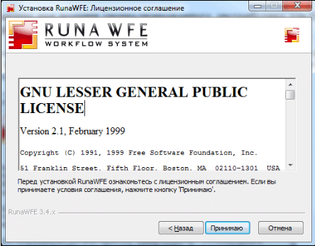После утвердительного ответа на вопрос о принятии условий лицензии появится выбор – установить на компьютер клиентские или серверные компоненты RunaWFE
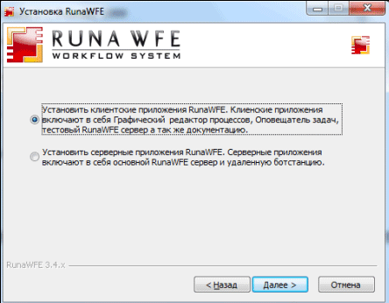и после этого – выбор клиентских
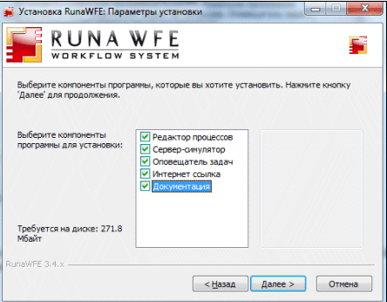или серверных компонентов.
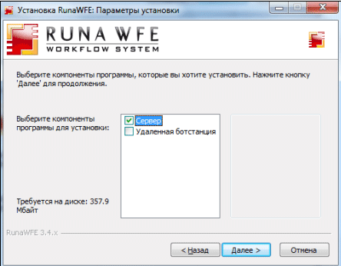После завершения установки системы появится надпись «Готово».
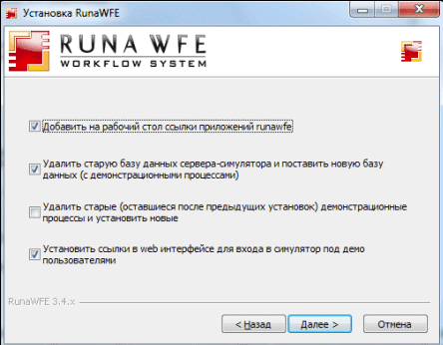Далее
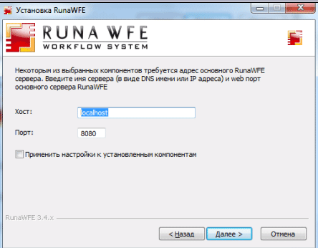Далее
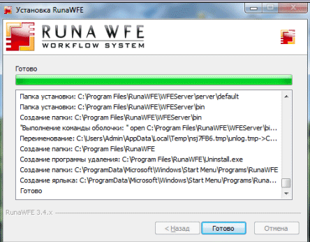Для первого знакомства с системой рекомендуется установить на компьютер клиентские компоненты. Клиентский компонент «симулятор» является адаптированной для рабочей станции версией RunaWFE сервера, этот компонент содержит в себе локальную бот-станцию. Поэтому клиентских компонентов достаточно для того, чтобы познакомиться со всей функциональностью RunaWFE.
После установки клиентских компонентов RunaWFE, работать с системой можно через системное меню ( Пуск / Программы / RunaWFE) или через расположенные на десктопе иконки.
Для возможности запуска и выполнения бизнес-процессов необходимо запустить RunaWFE сервер (симулятор). Симулятор можно запустить, например, командой меню Пуск / Программы / RunaWFE / Start Simulation. Далее для работы с системой через web-интерфейс рекомендуется выполнить команду Пуск / Программы / RunaWFE / Simulation Web Interface. Логин администратора по умолчанию – «Administrator» (существенно, что с большой буквы), пароль администратора – «wf».
Основным компонентом системы является RunaWFE сервер (В варианте установки клиентских компонентов - Симулятор). Остальные компоненты – дополнительные. При установленном RunaWFE сервере (симуляторе) для работы с системой достаточно только наличия Web-браузера.

Установка при помощи специализированных дистрибутивов для OC Linux
Дистрибутивы для ОС Linux состоят из rpm или deb пакетов.
Скачайте пакеты для вашей ОС со страницы загрузки: http://sourceforge.net/projects/runawfe/files (пакеты находятся в Distributives/Distributives for Linux).
В состав поставки входят следующие пакеты:
- runawfe-jboss — jboss необходимый для работы всех типов серверов runawfe
- runawfe-simulation — Симулятор WFE. Позволяет запускать и останавливать WFE сервер с использованием команд из главного меню операционной системы (подменю Офис), а так же содержит ссылку на web интерфейс системы.
- runawfe-gpd — Графический редактор бизнес-процессов.
- runawfe-notifier - Клиент-оповещатель
- runawfe-doc - Документация
- runawfe-commonlibs — Библиотеки, используемые разными типами серверов
- runawfe-common — Общие компоненты главного меню
- runawfe-client-conf — Настраивает клиентские компоненты на WFE сервер
- runawfe-client — Ссылка на web интерфейс WFE сервера
- runawfe-adminkit — Административные скрпты
- runawfe-server — WFE сервер
- runawfe-botstation — Удаленная ботстанция
Пакеты runawfe-server и runawfe-botstation имеет смысл устанавливать только при установке системы в промышленную эксплуатацию. Для ознакомления с системой рекомендуется устанавливать пакеты runawfe-simulation, runawfe-gpd, runawfe-notifier, runawfe-doc и все их зависимости. Такая установка позволит создавать/редактировать бизнес-процессы, посмотреть работу сервера и клиента-оповещателя. Так же runawfe-simulation включает тестовую базу данных с предварительно загруженной демонстрационной конфигурацией (похожей на wfdemo.runa.ru)
На данный момент для Runawfe разработаны специализированные дистрибутивы для следующих операционных систем на базе Linux:
- Debian
- Mandriva
- ALT Linux
- Ubuntu
- Fedora

Далее подробнее об установке:
Debian:
Для начала необходимо убедиться что настроены источники приложений для поиска и установки зависимостей. Для этого используем “Источники приложений” либо включаем необходимые репозитории непосредственно в файле /etc/apt/sources.list
Например:
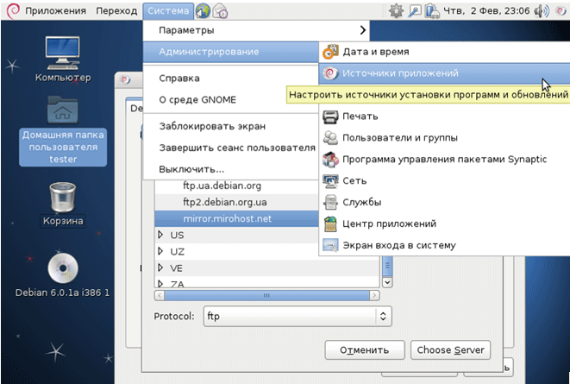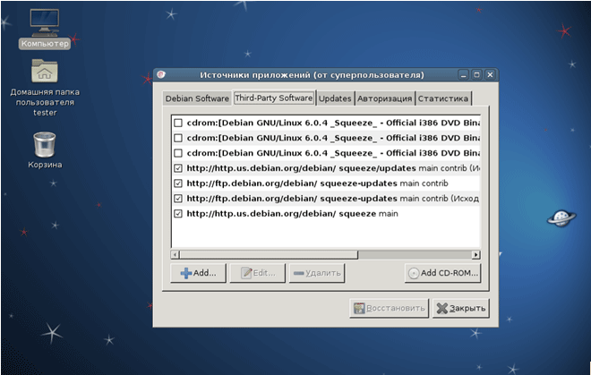
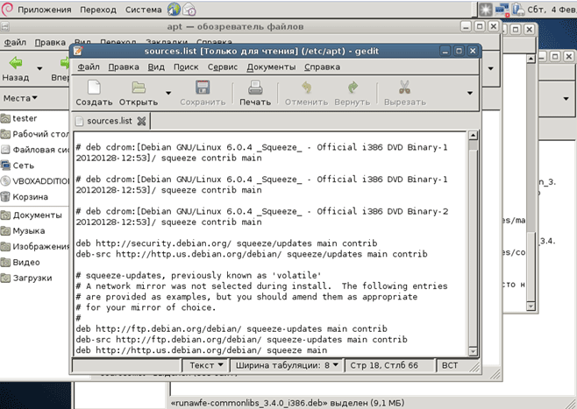Настроив репозитории, можно приступить к установке пакетов runawfe. Это лучше всего делать используя dpkg и gdebi-gtk.
Устанавливаем jboss
sudo dpkg -i ./ runawfe-jboss_4.2.3.GA-1_all.deb
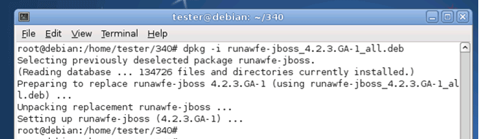Для разрешения зависимостей между пакетами необходимо пользоваться gdebi-gtk.
Устанавливаем пакеты common, commonlibs (потребуется установка ряда пакетов зависимостей)
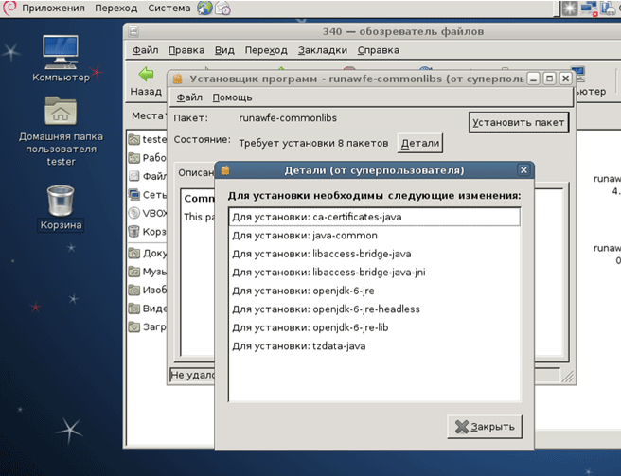Далее устанавливаются
- adminkit
- clientconf
- client
- simulation
- doc
При установке пакета Notifier потребуется установка ряда зависимых пакетов:
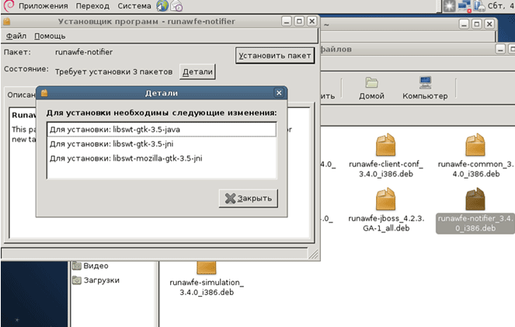- gpd
Mandriva:
Для начала необходимо настроить источники приложений для поиска и установки зависимостей. Для установки пакетов лучше всего использовать rpm и urpmi.
Устанавливаем пакет java-1.6.0-openjdk использую urpmi
urpmi java-1.6.0-openjdk
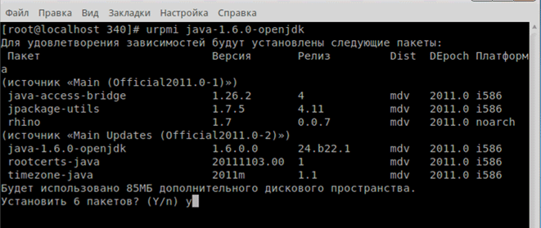Далее устанавливаем пакеты с помощью rpm.
Jboss, common, commonlibs, adminkit, clientconf, client, simulation, doc
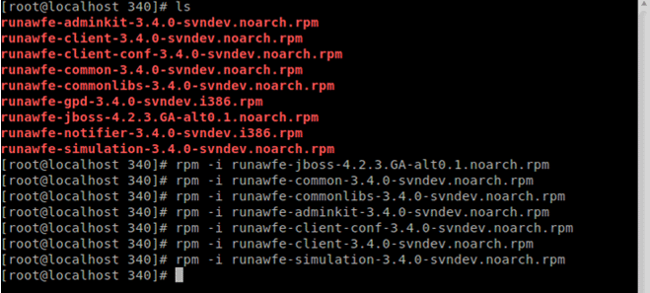Перед установкой notifier необходимо найти и установить пакет eclipse-swt
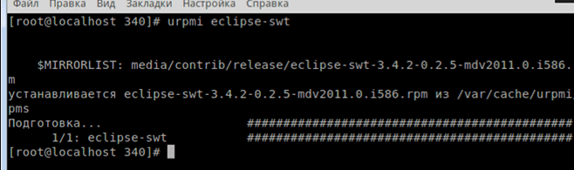Однако на текущий момент в репозиториях Mandriva отстутствует пакет eclipse-swt необходимой версии (необходима версия 3.5 или выше). В связи с этим пакеты notifier и gpd не будут работать.
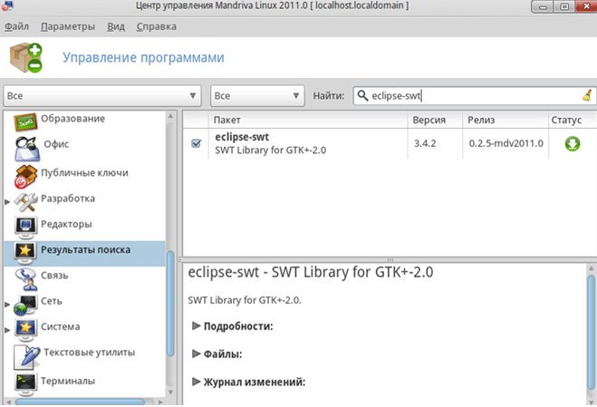Установка notifier и gpd с помощью rpm
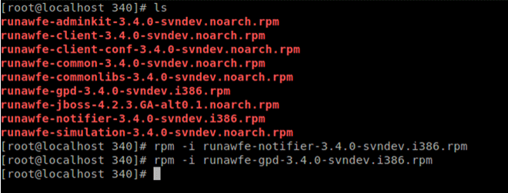
ALT Linux:
Для начала необходимо проверить/настроить источники приложений для поиска и установки зависимостей.
Например:
Подключенные репозитории
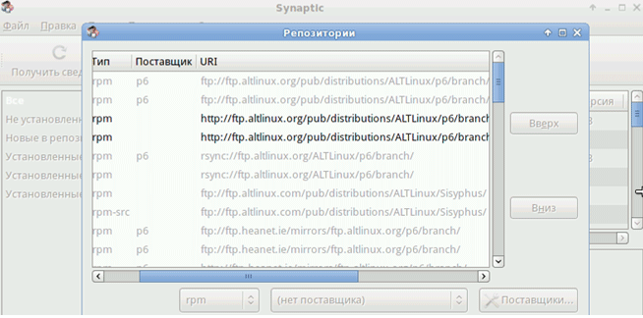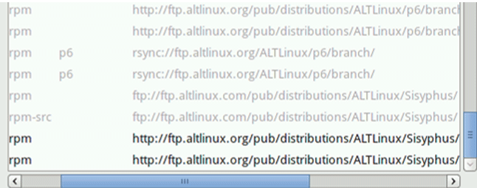
Для корректной работы репозитория Sisyphus, возможно потребуется добавить в файл /etc/apt/apt.conf
Строку APT::Cache-Limit 100000000
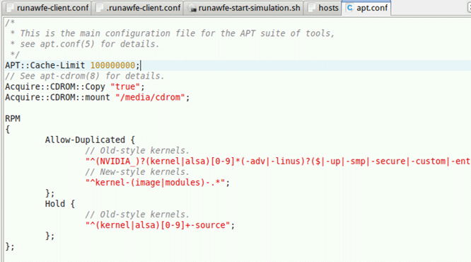Необходимо учесть, что в репозиториях может находится не самая последняя на данный момент версия runawfe
Например:
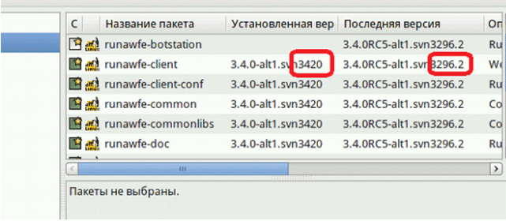Устанавливаем с помощью rpm пакеты: runawfe-jboss, common, commonlibs, adminkit, clientconf, client, simulation, doc, notifier(требует зависимые пакеты – eclipse-swt).
Для установки eclipse-swt используем apt
apt-get install eclipse-swt
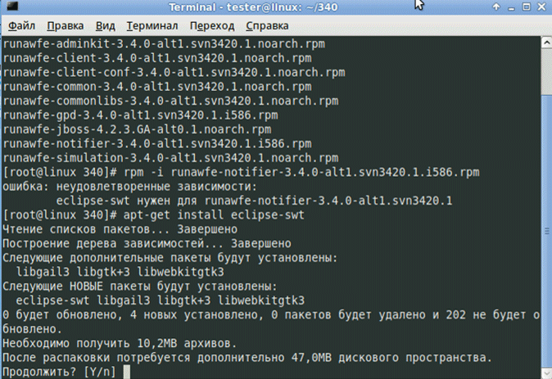GPD также требует установки зависимостей
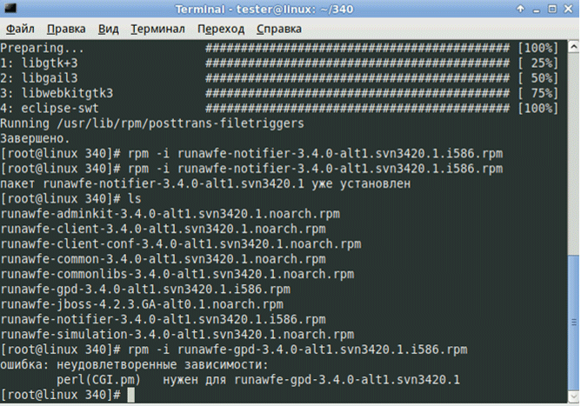Устанавливаем необходимый для работы пакет perl-CGI с помощью
apt-get install perl-CGI
В случае необходимости установки ещё каких либо зависимостей, требуется предварительно их установить с помощью apt-get install.
После установки пакетов runa, запуск установленых приложений выполняется из папки /usr/sbin/
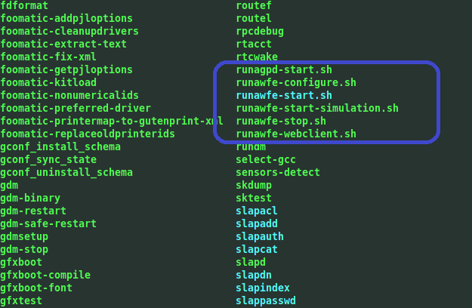
Ubuntu:
Выполняем установку jboss
sudo dpkg -i jboss.deb
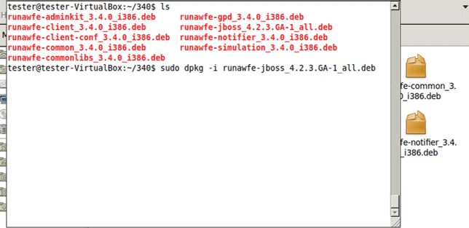- common,
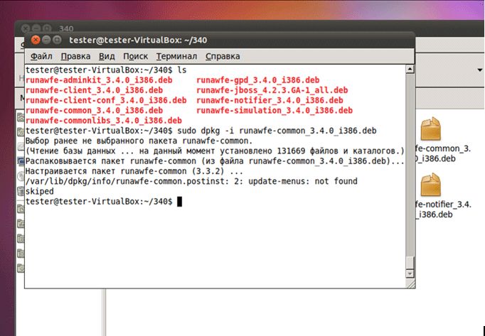commonlibs требует openjdk-6-jre
Выполняем установку jdk6 со всеми необходимыми зависимостями
sudo aptitude install openjdk-6-jre
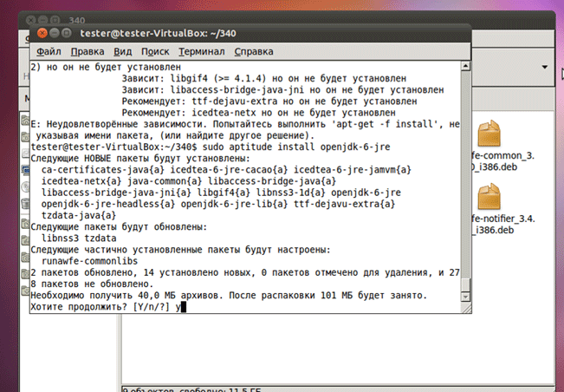Устанавливаем commonlibs
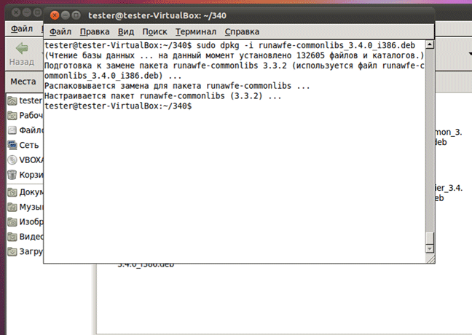Далее устанавливаются adminkit, clientconf, client, simulation
Notifier требует зависимые пакеты
Требуется установка libswt-gtk версии 3.5, однако на данный момент в репозиториях существует версия 3.6, с которой notifier работать не будет.
Для установки swt-gtk версии 3.5 необходимо добавить репозиторий
deb http://archive.ubuntu.com/ubuntu lucid main
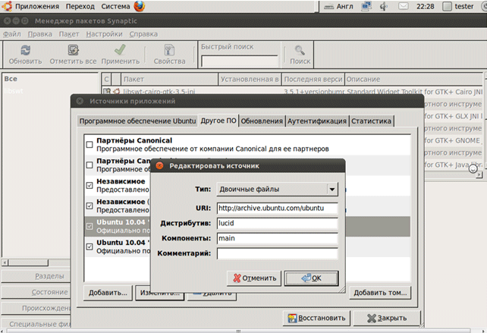Далее находим и ставим libswt, используем для этого aptitude
sudo aptitude install libswt-gtk-3.5-java
sudo aptitude install libswt-mozilla-gtk-3.5-jni
После чего ставим notifier и gpd
Fedora:
Для установки пакетов используется rpm и yum
Находим и устанавливаем java-1.6.0-openjdk с помощью yum
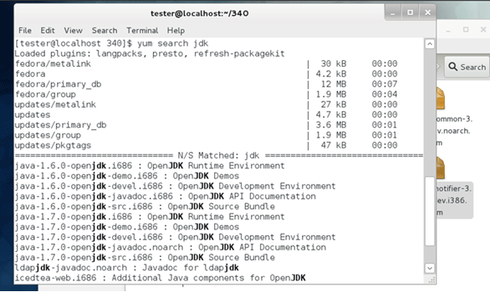yum install java-1.6.0-openjdk.i686
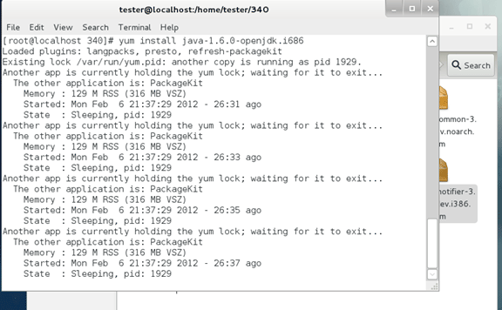Устанавливаем jboss
rpm -i jboss
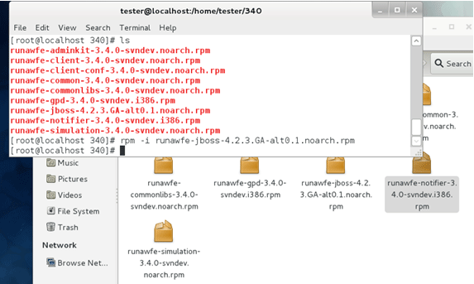Устанавливаем common, commonlibs, adminkit, clientconf, client, simulation, doc
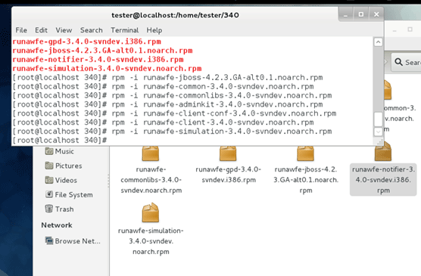Пакет notifier требует зависимые пакеты – eclipse-swt
Выполняем поиск и установку с помощью yum
yum install eclipse-swt.i686
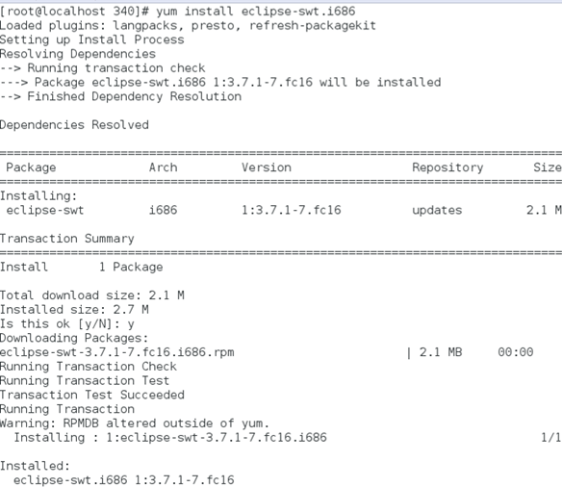Устанавливаем notifier, gpd
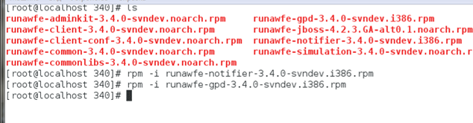

Установка RunaWFE в случае распространения в виде исполнимых файлов java-машины
В этом случае RunaWFE распространяется в виде файла-архива. Файл-архив содержит откомпилированный код, а также сконфигурированный сервер приложений JBoss и все необходимые библиотеки. (файл-архив можно скачать с портала sourceforge: http://sourceforge.net/projects/runawfe/files)

Аппаратные требования.
«Сервер» - компьютер с процессором Pentium4 или более мощным, RAM 512 MB, свободное место на HDD 2 GB, OC – MS Windows 2000 и выше, Linux Debian 3.0 и выше, Fedora Core 3 и выше, AltLinux 4.0 и выше, Sun Solaris 10, .
«Клиентский компьютер» - компьютер должен допускать установку интернет браузера, поддерживающего HTML 4.0

Необходимое программное обеспечение
J2SE SDK JDK 6.0 можно свободно загрузить здесь

Установка системы
Установите Java (в варианте J2SE SDK), установите переменную окружения JAVA_HOME в соответствии с описанием http http://www.jboss.org/wiki/Wiki.jsp?page=JBossInstallation http. Загрузите файл-архив runawfe-x.x.x-bin.zip со страницы «Files» проекта RunaWFE ( http://sourceforge.net/projects/runawfe). Распакуйте этот файл в произвольную папку на сервере, имя которой не содержит пробелов. Далее в данном документе будем обозначать эту папку - $DIST_ROOT.

Установка RunaWFE в случае распространения в виде исходных текстов
В этом случае RunaWFE распространяется в виде файла-архива. Файл-архив содержит весь исходный код проекта. (его можно скачать с портала sourceforge: http://sourceforge.net/projects/runawfe/files)

Аппаратные требования.
«Сервер» - компьютер с процессором Pentium4 или более мощным, RAM 512 MB, свободное место на HDD 2 GB, OC – MS Windows 2000 и выше, Linux Debian 3.0 и выше, Fedora Core 3 и выше, AltLinux 4.0 и выше, Sun Solaris 10, .
«Клиентский компьютер» - компьютер должен допускать установку интернет браузера, поддерживающего HTML 4.0

Необходимое программное обеспечение:
J2SE SDK JDK 6.0 можно свободно загрузить здесь
Apache Ant 1.8.2, можно свободно загрузить по следующему адресу: http://ant.apache.org/bindownload.cgi
JBoss Application Server (тестирование произведено для версии 4.2.3.GA), может быть загружен по адресу: http://sourceforge.net/projects/jboss/files/JBoss/JBoss-4.2.3.GA/jboss-4.2.3.GA.zip/download
Все остальные необходимые библиотеки присутствуют в дистрибутиве RunaWFE в папке wfe/lib.

Установка системы
1. Установите Java (в варианте J2SE SDK)
2. Установите переменную окружения JAVA_HOME (В случае операционной системы «Windows»: Правый клик на My Computer, выбирите Advanced, затем на Environment Variables. Задайте имя JAVA_HOME и значение, совпадающее с именем директории, в которую была установлена JDK 6.0.).
3. Установите jboss (Разархивируйте файл дистрибутива в какую-либо папку файловой системы)
4. Разархивируйте исходный код RunaWFE: Распакуйте runa-x.x.x.zip архив в папку, на которую мы будем ссылаться как ${src} – корневую директорию RunaWFE.
5. Скопируйте библиотеку junit-3.8.1.jar, из ${src}\wfe\lib\cactus в подпапку lib папки, в которую установлен Apache Ant.
Замечание. По умолчанию RunaWFE использует JBoss HSQL datasource с JNDI именем java:/DefaultDS.
6. Соберите и установите RunaWFE:
Отредактируйте ${src}/build.properties:
jboss.home.dir должен указывать на JBOSS home
В случае Unix переменная может быть задана, например, так:
jboss.home.dir = /usr/local/jboss
В случае Windows переменная может быть задана, например, так:
jboss.home.dir = C:/progs/app_servers/jboss
Выполните: ant install.wfe
Замечание. В случае операционной системы AltLinux 4.0 порт 8080 занят системными службами, поэтому вместо него надо использовать другой порт: Откройте в текстовом редакторе файл $(DIST_ROOT)/server/default/deploy/jbossweb-tomcat55.sar/server.xml. В строке:
<Connector port="8080" address="${jboss.bind.address}" maxThreads="500" minSpareThreads="25" maxSpareThreads="75" enableLookups="false" redirectPort="8443" acceptCount="100" connectionTimeout="20000" disableUploadTimeout="true" URIEncoding="UTF-8"/>
Замените порт 8080 на другой порт (как правило, в случае ОС AltLinux 4.0 для этого используется порт 28080)
В случае операционной системы AltLinux при использовании удаленной бот-станции, либо клиентов-оповещателей для корректной работы необходимо на сервере в файле /etc/hosts поставить в соответствие имени localhost реальный ip адрес компьютера (вместо 127.0.0.1). Данное действие необходимо для корректного взаимодействия с сервером по rmi.

Запуск и остановка системы
Важно: Jboss-4.2.3 по умолчанию доступен только на локальном интерфейсе (из соображений безопасности). При установке RunaWFE с использованием инсталлятора для windows, jboss уже настроен для доступа из сети. Для того, что бы jboss был доступен на всех установленных интерфейсах достаточно в run.bat (.sh) передать параметр «-b 0.0.0.0». Так-же можно просто прописать этот параметр непосредственно внутри run.bat(.sh).

Случай специализированных дистрибутивов

Случай дистрибутива для OC Windows
Симулятор на клиентском компьютере можно запустить через системное меню ( Пуск / Программы / RunaWFE/ Start simulation) или через расположенную на десктопе иконку «Start simulation».
Если же вы поставили сервер или удаленную ботстанцию, то jboss будет прописан в качестве сервиса/демона и будет запускаться автоматически при старте системы.

Случай дистрибутивов для OC Linux
Симулятор на клиентском компьютере можно запустить через системное меню или через расположенную на десктопе иконку «Start simulation».
Если же вы поставили сервер или удаленную ботстанцию, то jboss будет прописан в качестве сервиса/демона и будет запускаться автоматически при старте системы.

Случай распространения в виде исполнимых файлов java-машины или в виде исходных кодов
Вы должны иметь права на запуск приложений, слушающих порты, необходимые для работы сервера приложений, входящего в состав системы (по умолчанию 1098, 1099, 8083, 4444, 4445,8080)
Перейдите в папку $JBOSS_HOME/bin. В случае операционной системы Windows запустите run.bat, в случае операционной системы Unix (Linux), запустите run.sh

Остановка системы

Случай дистрибутива для OC Windows
Симулятор на клиентском компьютере можно остановить через системное меню ( Пуск / Программы / RunaWFE/ Stop simulation) или через расположенную на десктопе иконку «Stop simulation».
Если же вы поставили сервер или удаленную ботстанцию, то для остановки системы надо будет остановить сервис для jboss'а.

Случай дистрибутивов для OC Linux
Симулятор на клиентском компьютере можно остановить через системное меню или через расположенную на десктопе иконку «Stop simulation».
Если же вы поставили сервер или удаленную ботстанцию, то для остановки системы надо будет остановить сервис для jboss'а.

Случай распространения в виде исполнимых файлов java-машины или в виде исходных кодов
Перейдите в папку $JBOSS_HOME/bin.
В случае операционной системы «Windows» выполните:
shutdown.bat -S
В случае операционной системы «Linux» выполните:
shutdown.sh -S

Как войти в систему.
Откройте web-браузер по адресу http://<servername>:8080/wfe
Здесь <servername>- адрес сервера. При установке RunaWFE на локальный компьютер надо заменить <servername> на localhost (откройте адрес http://localhost:8080/wfe)
Замечание. В случае операционной системы AltLinux 4.0 порт 8080 занят системными службами, поэтому в этом случае используется другой порт (см. раздел «Как установить RunaWFE»). Как правило, это порт 28080. Т.е в случае ОС AltLinux откройте web-браузер по адресу http://<servername>:28080/wfe
Замечание. В случае использования протокола SSL надо использовать другой адрес: https://<servername>:8443/wfe
Браузер должен показать страницу ввода логина и пароля пользователя.
Логин и пароль администратора системы (по умолчанию):
Логин: Administrator
Пароль: wf
(В логине и пароле необходимо учитывать регистр)
Замечание. Файлы, соответствующие демонстрационным процессам, находятся в папке $DIST_ROOT/samples.

Запуск и конфигурирование ботов.
Настройка всех бот-станций и ботов производится в меню «Бот станции» основного меню web интерфейса. Пользователь имеет доступ к меню «Бот станции», если у него есть права на чтение бот-станций. Если прав на чтение бот-станций у пользователя нет, то пункт меню «Бот станции» в web интерфейсе пользователя будет отсутствовать. Для изменения настроек бот-станций необходимо иметь права «Конфигурировать бот-станцию».
Конфигурация RunaWFE сервера, поставляемая по умолчанию, содержит одну ботстанцию (localbotstation) и двух ботов, используемых в демонстрационных процессах. Для выполнения задачи процесса предназначенной боту, на ботстанции запускается обработчик, соответствующий данному боту и данной задаче.
В случае использования обработчиков ботов, не входящих в стандартную поставку RunaWFE, и находящихся в jar файле, не входящем в поставку, необходимо добавить новый jar в параметр wfe.bots.jar.filename (находится в файле common_settings.properties). Имена jar файлов должны быть разделены символом «;». В web интерфейсе ботов в колонке обработчиков будут отображаться только обработчики, которые найдены в jar файлах, перечисленных в свойстве wfe.bots.jar.filename.

Запуск и остановка ботов в работающей системе
На странице «Бот станции» web интерфейса выберите интересующую вас бот-станцию и, пререйдя по ссылке с именем ботстанции, вы окажитесь на странице с основной информацией по выбранной бот-станции. В секции «Статус бот-станции» можно узнать, запущенна ли бот-станция и периодическая активация ботов. Для запуска или остановки периодической активации ботов, необходимо нажать на кнопку в секции «Статус бот-станции».
Проверить статус бот-станции и запустить или остановить периодическую активацию ботов можно так-же с использованием набора утилит adminkit, которые по умолчанию находятся в jboss-root/adminkit. В файле adminkit/bot_delegate.properties необходимо настроить адрес бот-станции, с которой будут производиться действия (изменив параметр ru.runa.bot.delegate.remote.provider.url.default). По умолчанию adminkit натроен на взаимодействие с бот-станцией, запущенной на локальной машине. Для просмотра статуса периодической активации ботов необходимо выполнить команду adminkit/bot-invoker.bat status. Для запуска или остановки периодической активации ботов необходимо выполнить команду adminkit/bot-invoker.bat start (stop соответственно).
Замечание. Вызов ботов в системе может быть неявным. Процессы, содержащие задания для ботов, могут вызывать BotInvokerActionHandler при приходе управления в состояние, требующее вызов ботов для выполнения задания. Тогда вызов ботов будет произведен неявно, вне зависимости от того, запущена периодическая активация ботов или нет.

Добавление и удаление ботов
Для добавления бота в бот-станцию сначала необходимо создать пользователя в системе с именем бота. О создании пользователей см. руководство администратора. Затем перейдите на страницу с информацией по бот-станции и перейдите по ссылке «Добавить бота». На странице добавления бота необходимо выбрать созданного для бота пользователя и указать его пароль. После добавления бота, список задач для данного бота будет пустым.
Для удаления бота из бот-станции перейдите на страницу с информацией по бот-станции и отметьте галочки напротив удаляемых ботов, после чего нажмите на кнопку «Удалить». Боты будут удалены вместе со всеми своими задачами.

Изменение параметров ботов
Для изменения параметров бота необходимо выбрать изменяемого бота на странице информации по бот-станции, перейдя по ссылке с именем бота. Изменение параметров бота происходит в секции “Параметры бота”. После нажатия на кнопку “Применить” новые параметры вступят в силу немедленно без перезапуска системы и будут использованы при очередном вызове ботов.

Изменение конфигурации обработчиков ботов
Перейдите на страницу информации бота, конфигурацию которого необходимо изменить. Изменение конфигурации возможно следующими путями:
- Загрузка предварительно написанного файла конфигурации с использованием кнопки «Browse» напротив задания, для которого меняется конфигурация. Затем нужно нажать кнопку «Применить» внизу страницы.
- Ссылка «Редактировать» напротив задания, для которого меняется конфигурация позволит отредактировать текущую конфигурацию. Для корректной работы необходима поддержка javascript со стороны браузера.
Если нужно удалить задание, то необходимо снять галочку напротив удаляемого задания и нажать на кнопку «Применить» в секции «Задания». После этого удаленное задание исчезнет из списка заданий для бота.
Если необходимо создать новое задание для бота, то необходимо перейти по ссылке «Добавить», после чего у бота появится новое пустое задание. Нобходимо ввести Задание, Обработчик и конфигурацию для обработчика.
После нажатия на кнопку “Применить” новые параметры вступят в силу немедленно без перезапуска системы и будут использованы при очередном вызове ботов.

Настройка бот-станции на сервере RunaWFE
Сервер RunaWFE включает в себя бот-станцию. Для настройки имени и пароля бот-станции, задания которой будут выполняться в данном сервере RunaWFE используется файл botstation.xml, находящийся в jboss-root/server/default/conf/bot. Аттрибуты login и password элемента botstation задают имя и пароль выполняемой бот-станции. Подэлемент thread-pool-size задает количество потоков, в которых выполняются боты.
По умолчанию на сервере RunaWFE настроена бот-станция localbotstation. Для запуска RunaWFE с удаленными ботстанциями необходимо:
- При установке удаленной ботстаниции указать имя сервера и порт, на котором работает основной RunaWFE сервер
- На основном RunaWFE сервере создать нового пользователя с именем ботстанции в качестве имени пользователя. Имя можно задать произвольное.
- На странице бот станции нажать на ссылку «Добавить ботстанцию» и выбрать в списке пользователей пользователя с именем ботстанции. Далее нужно указать url, по которому будет доступна удаленная ботстанция. Например: jnp://remotebotstationhostname:1099
- На сервере удаленной ботстанции в jboss-root/server/default/conf/bot/botstation.xml нужно прописать имя и пароль пользователя, созданного для данной удаленной ботстанции на основном сервере.

Настройка аутентификации

Настройка NTLM аутентификации
NTLM аутентификация позволяет использовать данные аккаунта пользователя, зарегистрированного в Windows домене, для аутентификации на сервере RunaWFE. Для настройки этого типа аутентификации необходимо:
- добавить NTLM login модуль в файл $DIST_ROOT/server/default/conf/login_module.properties. Например, ru.runa.af.authenticaion.NTLMLoginModule=SUFFICIENT
- Настроить имя домена в файле $DIST_ROOT/server/default/conf/ntlm_support.properties. установите значение переменной domain= YOUR_DOMAIN_NAME
- Настроить имя домена в файле $DIST_ROOT/server/default/conf/ad_password_login_module.properties установите значение переменной ru.runa.af.active.directory.damain.name=YOUR_DOMAIN_NAME
- Включить поддержку NTLM в этом же файле. Например, ntlm_supported=true
Зайдя на страницу сервера, где установлена система RunaWFE по ссылке http://<servername>/wfe/ntlmlogin.do пользователи, зарегистрированные в указанном домене и имеющие права на вход в систему RunaWFE, пройдут аутентификацию. (NTLM аутентификация может также работать поверх HTTPS)
Далее необходимо вручную (или при помощи административного скрипта) добавить исполнителей из домена в систему (всем этим пользователям также надо дать права на логин в систему). Пользователи, зарегистрированные в Windows домене, но не зарегистрированные в RunaWFE не смогут войти в RunaWFE.
Для отключения поддержки NTLM достаточно отключить поддержку NTLM в файле ntlm_support.properties, прописав ntlm_supported=false.
После изменения параметров NTLM необходимо перегрузить сервер.

Настройка Kerberos аутентификации.
Замечание. В данном разделе все имена и принципалы пользователей и серверов case-sensitive.
Создать доменного пользователя (назовем его <<WorkflowUser>>). Открыв свойства пользователя <<WorkflowUser>> установить флажок 'Использовать DES шифрование'. После установки флажка необходимо сменить пользователю <<WorkflowUser>> пароль (для того, что бы пароль был зашифрован DES).
Предположим, что мы находимся в домене test.com, workflow сервер находится на компьютере wfserver.test.com, а default_realm в krb5.ini установлен в TEST.COM (Пример файла trunk\wfe\resources\windows-server-configuration\winnt\krb5.ini - модифицируйте его). На Workflow сервере и клиентских машинах необходимо создать/отредактировать файл конфигурации Kerberos krb5.ini. Файл krb5.ini должен находиться в домашней папке Windows.
Обязательно следует указать в качестве алгоритмов шифрования следующие:
[libdefaults]
default_tkt_enctypes = des-cbc-md5 des-cbc-crc des3-cbc-sha1
default_tgs_enctypes = des-cbc-md5 des-cbc-crc des3-cbc-sha1
permitted_enctypes = des-cbc-md5 des-cbc-crc des3-cbc-sha1
Детальное описание файла конфигурации Kerberos: http://web.mit.edu/kerberos/www/krb5-1.4/krb5-1.4.3/doc/krb5-admin/krb5.conf
В дальнейшем нам понадобятся утилиты setspn и ktpass, которые могут быть скачаны с сайта microsoft в составе Support tools. Ими нужно воспользоваться на контроллере домена.
Создаем SPN (используется только для аутентификации по Kerberos через web интерфейс):
setspn -A HTTP/wfserver.test.com@TEST.COM TEST\<<WorkflowUser>>
ktpass -princ HTTP/wfserver.test.com@TEST.COM -pass <<пароль для WorkflowUser>> -mapuser TEST\<<WorkflowUser>>
, где TEST — NetBIOS имя.
Последняя команда может вызвать предупреждение «WARNING: pType and account type do not match. This might cause problems», которое можно игнорировать.
В файлах server/default/conf/kerberos_module.properties и kerberos_web_support.properties заменяем WFTestUser и HTTP/alcomputer на HTTP/wfserver.test.com (для java 1.5) или <<WorkflowUser>> (для java 1.6).
На wfserver.test.com необходимо создать keytab файл (с помощью ktab из
JAVA_HOME/bin):
- Для Java 1.5: ktab -a HTTP/wfserver.test.com@TEST.COM <<пароль для WorkflowUser>> -k <<Имя/путь создаваемого keytab файла>>
- Для Java 1.6: ktab -a <<WorkflowUser>>@TEST.COM <<пароль для WorkflowUser>> -k <<Имя/путь создаваемого keytab файла>>
На созданный keytab файл должно указывать свойство keyTab в файлах kerberos_module.properties и kerberos_web_support.
Для корректной работы клиента-оповещателя (rtn) необходимо в файле kerberos_module.properties, находящемся в папке rtn установить тот же serverPrincipal, что и на RunaWFE сервере (Одноименное свойство в kerberos_module.properties находящемся в jboss-root/server/default/conf).
В зависимости от версии java необходимо так же поменять префикс свойства appName во всех перечисленных выше properties файлах:
- appName=com.sun.security.jgss.* для java 1.5 и
- appName=com.sun.security.jgss.krb5.* для java 1.6.
.

Настройка аутентификации с ActiveDirectory (LDAP)
- Перейдите в $(DIST_ROOT)/server/default/conf/
- Откройте login_module.properties, установите значение переменной
- ru.runa.af.authenticaion.ADPasswordLoginModule=SUFFICIENT
- Откройте ad_password_login_module.properties, установите значение переменных
- ru.runa.af.active.directory.server.url=ldap://<your.domain.ip.or.name>
- ru.runa.af.active.directory.damain.name=<YOUR_DOMAIN_NAME>
Далее необходимо вручную (или при помощи административного скрипта) добавить исполнителей из домена в систему (всем этим пользователям также надо дать права на логин в систему).
Отключить использование AD для аутентификации можно в $DIST_ROOT/server/default/conf/login_module.properties закомментировав соответствующую строку.

Настройка работы с базой данных.

Работа с базой данных по умолчанию.
По умолчанию в системе будет использоваться сервер баз данных HSQL. Однако систему можно настроить и на другие сервера баз данных: MySQL, MS SQL Server, Oracle и т.д. Приведем примеры настройки подключения к серверу баз данных в случае MS SQL Server’а и MySQL сервера.

Настройка на внешную базу данных (на примере MySQL)
- Поместите jdbc драйвер для базы данных в папку $DIST_ROOT/server/default/lib (в случае mysql это mysql-connector-java-5.0.8-bin.jar)
- Создайте конфигурационный файл источника данных (Data Source) для сервера приложений JBOSS в папке $(DIST_ROOT)/server/default/deploy (например, mysql-ds.xml) и настройте его на базу данных (пример файла смотрите далее).
- В папке $(DIST_ROOT)/server/default/conf/ откройте файл hibernate.cfg.xml и измените в нем свойство dialect на диалект базы данных ( в случае MySQL это org.hibernate.dialect.MySQLDialect).
(<property name="dialect">org.hibernate.dialect.MySQLDialect</property>).
Также измените свойство hibernate.connection.datasource на имя источника данных, которое вы ввели в конфигурационном файле источника данных.
Пример конфигурационного файла источника данных:
<?xml version="1.0" encoding="UTF-8"?>
<datasources>
<local-tx-datasource>
<jndi-name>mysql-ds</jndi-name>
<connection-url>jdbc:mysql://YourIp:3306/DEMO_WF_DB?UseUnicode=true&amp;characterEncoding=UTF-8</connection-url>
<driver-class>com.mysql.jdbc.Driver</driver-class>
<user-name>yourusername</user-name>
<password>secret</password>
</local-tx-datasource>
</datasources>

Настройка на внешную базу данных (на примере MSSQL)
- Поместите jdbc драйвер для базы данных в папку $DIST_ROOT/server/default/lib (в случае mssql это jtds.jar)
- Создайте конфигурационный файл источника данных (Data Source) для сервера приложений JBOSS в папке $(DIST_ROOT)/server/default/deploy (например, mssql-ds.xml) и настройте его на базу данных (пример файла смотрите далее).
- В папке $(DIST_ROOT)/server/default/conf/ откройте файл hibernate.cfg.xml и измените в нем свойство dialect на диалект базы данных ( в случае MSSQL это org.hibernate.dialect.SQLServerDialect).
(<property name="dialect">org.hibernate.dialect.SQLServerDialect</property>).
Также измените свойство hibernate.connection.datasource на имя источника данных, которое вы ввели в конфигурационном файле источника данных.
Пример конфигурационного файла источника данных:
<?xml version="1.0" encoding="UTF-8"?>
<datasources>
<local-tx-datasource>
<jndi-name>mssql-ds</jndi-name>
<connection-url>jdbc:jtds:sqlserver://SQL_SERVER_NAME;databaseName=your_database_name</connection-url>
<driver-class>net.sourceforge.jtds.jdbc.Driver</driver-class>
<user-name>yourusername</user-name>
<password>secret</password>
</local-tx-datasource>
</datasources>

Настройка на внешную базу данных (на примере OracleSQL)
- Поместите jdbc драйвер для базы данных в папку $DIST_ROOT/server/default/lib
- Создайте конфигурационный файл источника данных (Data Source) для сервера приложений JBOSS в папке $(DIST_ROOT)/server/default/deploy (например, oracle-ds.xml) и настройте его на базу данных (пример файла смотрите далее).
- В папке $(DIST_ROOT)/server/default/conf/ откройте файл hibernate.cfg.xml и измените в нем свойство dialect на диалект базы данных ( в случае любой версией Oracle это org.hibernate.dialect.OracleDialect).
(<property name="dialect">org.hibernate.dialect.OracleDialect</property>).
Также измените свойство hibernate.connection.datasource на имя источника данных, которое вы ввели в конфигурационном файле источника данных.
Пример конфигурационного файла источника данных:
<?xml version="1.0" encoding="UTF-8"?>
<datasources>
<local-tx-datasource>
<jndi-name>OracleDS</jndi-name>
<connection-url>jdbc:oracle:thin:@localhost:1521:XE</connection-url>
<driver-class>oracle.jdbc.driver.OracleDriver</driver-class>
<user-name>wfe</user-name>
<password>wfe</password>
<min-pool-size>5</min-pool-size>
<max-pool-size>20</max-pool-size>
<idle-timeout-minutes>0</idle-timeout-minutes>
<track-statements/>
<prepared-statement-cache-size>32</prepared-statement-cache-size>
<valid-connection-checker-class-name>org.jboss.resource.adapter.jdbc.vendor.OracleValidConnectionChecker</valid- connection-checker-class-name>
</local-tx-datasource>
</datasources>

Описание системы логирования
Логи в системе RunaWFE ведутся при помощи системы логирования log4j ( http://logging.apache.org/log4j).
Настройки «по умолчанию» log4j в системе RunaWFE обеспечивают следующее:
Генерируемые WF-системой лог-файлы находятся в папке $DIST_ROOT/server/default/log
Генерируются следующие файлы:
- boot.log – информация о загрузке
- server.log – основные логи, генерируемые во время работы системы
Framework log4j для WF-системы настраивается в файле $DIST_ROOT/server/default/conf/jboss-log4j.xml

Настройка SMTP логирования
Для включения возможности получать лог-сообщения по почте необходимо:
- Добавить приемщика (appender) SMTP сообщений
- Ассоциировать приемщика с необходимыми категориями сообщений
Приемщик SMTP сообщений добавляется следующим фрагментом конфигурационного файла
<appender name="SMTP" class="org.apache.log4j.net.SMTPAppender">
<errorHandler class="org.jboss.logging.util.OnlyOnceErrorHandler"/>
<param name="EvaluatorClass" value="ru.runa.log4j.AnyMessageTriggeringEventEvaluator"/>
<param name="To" value="user@runa.ru"/>
<param name="From" value="nobody@wf.runa.ru"/>
<param name="Subject" value="JBoss Sever Errors"/>
<param name="SMTPHost" value="rm_exchange.runa.ru"/>
<param name="BufferSize" value="128"/>
<layout class="org.apache.log4j.PatternLayout">
<param name="ConversionPattern" value="[%d{ABSOLUTE},%c{1}] %m%n"/>
</layout>
</appender>
Настраиваемые параметры:
- EvaluatorClass – класс определяющий политику отсылки логов, политика по умолчанию – кеширование всех принятых сообщений до появления первого сообщения с уровнем ERROR, после этого все сообщения отсылаются по назначению и очередь очищается. Указанный в примере evaluator class – AnyMessageTriggeringEventEvaluator отсылает сообщения сразу по мере их поступления, независимо от их уровня. (AnyMessageTriggeringEventEvaluator поставляется отдельно в архиве log4j-extra.jar)
- To – получаетель писем
- From – отправитель писем (содержание поля From в отсылаемом письме)
- Subject – тема писем (содержание поля Subject в отсылаемом письме)
- SMTPHost – имя хоста через который происходит отсылка писем
- BufferSize – длина очереди сообщений (по умолчанию 512). При достижения лимита очереди самые старые сообщения в очереди заменяются на новые
- errorHandler – обработчик сообщений. Указанный в примере error handler логирует только первое сообщений, все последующие точно такие же сообщений (с теми же атрибутами сообщения) отбрасываются
- layout – описание формата отсылаемых сообщений
Ассоциировать приемщик с категорией можно следующим образом:
для обычной категории добавить ссылку на приемщик в описание категории, например:
<category name="ru.runa">
<priority value="DEBUG"/>
<appender-ref ref="SMTP"/>
</category>
где SMTP – имя приемщика описанного ранее;
для коренной категории добавить ссылку в описание коренной категории, например:
<root>
<appender-ref ref="SMTP"/>
<appender-ref ref="FILE"/>
</root>

Настройка Event Viewer логирования
Для настройки логирования сообщений в Windows Event Viewer необходимо:
- Добавить приемщика Event Viewer сообщений
- Ассоциировать приемщика с необходимыми категориями сообщений
- Поместить поставляемую отдельно библиотеку NTEventLogAppender.dll в системные пути (пути доступные через переменную окружения PATH)
Приемщик Event Viewer сообщений добавляется следующим фрагментом конфигурационного файла
<appender name="NTEventViewer" class="org.apache.log4j.nt.NTEventLogAppender">
<errorHandler class="org.jboss.logging.util.OnlyOnceErrorHandler"/>
<param name="source" value="RunaWFE"/>
<layout class="org.apache.log4j.PatternLayout">
<param name="ConversionPattern" value="%d{ISO8601}: [%t] %C{1}, %p, %c: %m%n"/>
</layout>
</appender>
Настраиваемые параметры:
- source – источник сообщений отображаемый в Event Viewer
- errorHandler – см. описание этого параметра в описании SMTP приемщика
Ассоциирование приемщика с категориями осуществляется так же как и для SMTP приемщика.
Приемщики сообщений поставляемые с конфигурацией по умолчанию
appender | Краткое описание
FILE | Этот приемщик соответствует файлу server.log
CONSOLE | Этот приемщик направляет сообщения на консоль сервера приложений

Настройки производительности
Требования к аппаратным ресурсам сильно зависит от числа одновременно работающих пользователей и числа выполняющихся экземпляров процессов. Но в любом случае необходимо настраивать параметры JVM под существующие аппаратные ресурсы.

Настройки JVM
Используйте файл run.bat (в Windows) или run.sh в Linux. В нем измените параметры JVM (JAVA_OPTS).
Например, в run.bat отредактируйте строку
set JAVA_OPTS=%JAVA_OPTS% -Xms128m -Xmx512m
Для большиства случаев можно:
- Выделить максимальное кол-во памяти процессу (-Xmx8GB),
- Установить размер памяти (perm gen) в 256M (-XX:MaxPermSize:256m),
- Убедиться что используется опция "server" VM (-server),
Чтобы не использовался файл подкачки удостоверьтесь, что размер памяти, указанный с помощью опции -Xmx не превышает размер физической памяти ОЗУ. Также стоит зарезервировать некий запас памяти для ОС и других приложений.
Если выделить процессу менее 1Гб ОЗУ, то настройка других параметров особой пользы не принесет. В ином случае остальные параметры могут сильно повлиять на производительность системы.
Пример конфигурации (32-бит, dual-core per CPU, 4GB ОЗУ):
-server -Xms512m -Xmx1024m -XX:+HeapDumpOnOutOfMemoryError -XX:+PrintConcurrentLocks -XX:MaxPermSize=256m

Получение дампов памяти и стека JVM для анализа производительности

Используя утилиты JDK
Перейдите в директорию ${JDK}\bin\.
Для получения дампа памяти выполните команду
jmap -dump:format=b,file=heap.bin pid, где - pid - идентификатор процесса

Для получения дампа стека JVM выполните команду
jstack pid, где - pid - идентификатор процесса

При возникновении проблем (например, Недостаточно памяти для выполнения команды), рекомендуем воспользоваться любым из нижеописанных способов.

Используя JavaMelody
Адрес проекта: http://code.google.com/p/javamelody/
С помощью данного инструмента можно не только получить дампы, но и анализировать поведение системы. Дополнительная нагрузка незначительна, что позволяет использовать данный инструмент в режиме эксплуатации.
Быстрая настройка (более подробно см. документацию проекта)
- Скачать дистрибутив (например javamelody-1.35.0.zip)

- В ${WFEServer}/server/default/deploy/wfe.war/WEB-INF/lib добавить файлы
javamelody.jar, jrobin-xxx.jar
- В ${WFEServer}/server/default/deploy/wfe.war/WEB-INF/web.xml добавить
<filter> <filter-name>monitoring</filter-name> <filter-class>net.bull.javamelody.MonitoringFilter</filter-class> </filter> <filter-mapping> <filter-name>monitoring</filter-name> <url-pattern>/*</url-pattern> </filter-mapping> <listener> <listener-class>net.bull.javamelody.SessionListener</listener-class> </listener>

- (только для анализа SQL)
В ${WFEServer}/server/default/conf/hibernate.cfg.xml добавить свойство
<property name="hibernate.jdbc.factory_class">net.bull.javamelody.HibernateBatcherFactory</property>

После этого запустите WFE и перейдите по ссылке http://localhost:8080/wfe/monitoring. Там вы можете обнаружить узкое место системы в целом, а также получить дампы.

Используя VisualVM
Адрес проекта: visualvm.java.net
Если вы запускаете VisualVM на том же компьютере, где запущен WFE, и VisualVM обнаружил процесс WFE, то дополнительных настроек производить не нужно.
Если же вы запускаете VisualVM на другом компьютере или VisualVM не смог обнаружить процесс WFE (это обычная ситуация, если эти программы запущены под разными пользователями), то нужно произвести настройки: в run.bat (Windows) или run.sh (Linux) нужно добавить параметры в JAVA_OPTS. Например так:
set JAVA_OPTS=%JAVA_OPTS% -Dcom.sun.management.jmxremote.port=6767 -Dcom.sun.management.jmxremote.ssl=false -Dcom.sun.management.jmxremote.authenticate=false
После этого убедиться что порт 6767 не закрыт с помощью Firewall.
В VisualVM соединяться путем JMX Connection.
После успешного соединения по правой кнопке мыши на выбранном процессе доступны элементы меню Thread Dump, Heap Dump. Также с помощью этого инструмента можно понаблюдать за процессом, но не советуем оставлять надолго соединение активным в режиме эксплуатации, т.к. происходит постоянная пересылка данных JVM в VisualVM.

Другие настройки

Управление переносом логов jbpm для завершенных процессов по таблицам.
В целях оптимизаци прозводительности системы логи для завершенных процессов переносятся из основной таблицы логов в специально созданные таблицы. Это позволяет избежать чрезмерного роста таблицы с логами и повышает производительность системы. За периодичность переноса логов отвечает параметр ru.runa.wf.logrotation.period в wf_logic.properties. По умолчанию период переноса составляет 5 минут (то есть каждые 5 минут система проверяет наличие логов, требующих переноса, и переносит их). В случае нежелательности переноса логов в рабочее время (желательно при этом организовать перенос логов в нерабочее время) периодический перенос логов может быть отключен установкой параметра ru.runa.wf.logrotation.period в отрицательное значение.

Поддержка «сильных» паролей
Для усиления защиты системы можно наложить ограничения на пароли пользователей системы. Если определен параметр strong.passwords.regexp, то все заводимые пароли пользователей должны соответствовать регулярному выражению, заданному в параметре. Если пароль не отвечает требованиям безопасности, то смена пароля произведена не будет.

Управление полями представлений
Поля представлений, используемых при отображении списка объектов настраиваются и могут находится в 3 состояниях: ENABLED, DISABLED и HIDDEN. По умолчанию все поля находятся в состоянии ENABLED.
В состоянии ENABLED поле представления отображается в таблице при раскрытии представления. Фильтрация, сортировка и группировка по полю доступны для изменения пользователем и имеют ожидаемый эффект.
В состоянии HIDDEN поле представления не отображается в таблице при раскрытии представления. Фильтрация, сортировка и группировка по полю не доступны для изменения пользователем но имеют эффект в системе. Таким образом, если в поле на момент перевода в состояние HIDDEN установлена фильтрация, то фильтрация по полю продолжит применяться при отображении списка объектов. Поля в состоянии HIDDEN наиболее разумно использовать в соединении с автоматическим проставлением свойств поля для установления одинакового вида представления у всех пользователей. Если поле необходимо только убрать из отображения, что бы оно не влияло на систему, то используйте состояние DISABLED.
В состоянии DISABLED поле представления не отображается в таблице при раскрытии представления. Фильтрация, сортировка и группировка по полю не доступны для изменения пользователем и не имеют никакого эффекта в системе. Таким образом, если в поле на момент перевода в состояние DISABLED установлена фильтрация, то фильтрация по полю не будет применяться при отображении списка объектов.
Состояние, в котором находится поле отображения задается в файле presentationFields.properties. В файле уже прописаны по умолчанию все поля, которые могут быть настроены в системе, и установлены в состояние ENABLED.

Настройка просмотра свойств бизнес-процессов в веб-интерфейсе
Реализовано два режима просмотра:
1) Граф и свойства бизнес-процесса расположены на одной странице. Для установки этого режима нужно выставить в false параметр show.graph.mode в файле настроек %JBOSS_HOME%/server/default/conf/showGraphMode.properties.
2) Граф и свойства бизнес-процесса разнесены на две разные страницы и переход между ними осуществляется по ссылке в правом верхнем углу страницы. Для установки этого режима нужно выставить в true параметр show.graph.mode в файле настроек %JBOSS_HOME%/server/default/conf/showGraphMode.properties.

